МКДОУ «Алёнушка»
пгт.Светлополянск
Верхнекамского района Кировской области

Конспект
непосредственно-образовательной деятельности
по развитию развитию
во 2 младшей группе «Капельки»(3-4 года)
на тему: «Безопасность на дороге»

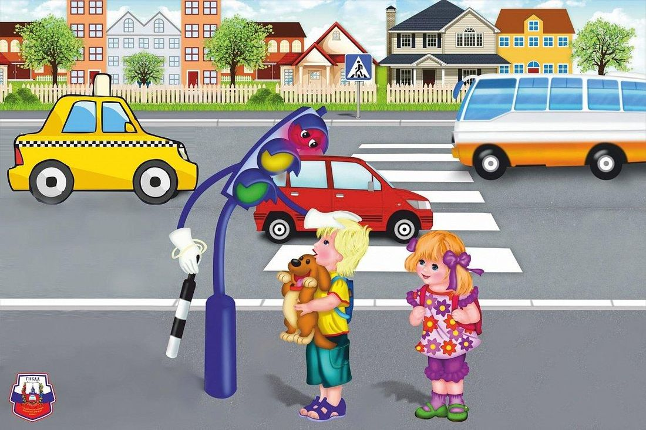

Подготовила: воспитатель
Варанкина Елена Игоревна

2022год
Цель: Формирование знаний о правилах дорожного движения.
Задачи:
Образовательные:
1.Учить различать сигналы светофора и подчиняться им; различать и называть виды транспорта, учить различать проезжую часть дороги, тротуар;
2.Понимать значение зелёного, желтого и красного сигналов светофора;
3.Закрепить знания о дорожных знаках (пешеходный переход);
4.Учить детей отвечать на вопросы воспитателя;
5.Активизировать словарный запас (светофор, пешеходный переход(зебра), тротуар, пешеход);
6.Закреплять правильное произношение звука: ш.
Развивающие:
1.Развивать интерес к машинам, правилам дорожного движения, знаниям о сигналах для машин и людей;
2.Развивать речевую активность детей, внимание.
Воспитательные:
1.Воспитывать желание помогать окружающим и друг другу;
2.Воспитывать у детей желание соблюдать правила безопасного поведения на дороге.
Материалы и оборудование:
Макет светофора, макет дороги с пешеходным переходом, знак «пешеходный переход», игрушки –зайчик, машинки, карточки с кругами зелёного, красного, желтого цвета, дидактическая игра «Воробушки и автомобили», аудиозапись «Приветствие», картинки с ПДД, карточки с трафаретами светофора, наборы геометрических фигур.

Содержание НОД:
1.Организационный момент:
Дети стоя в кругу:(выполняют движения под музыку)
-Здравствуйте, ладошки: хлоп, хлоп, хлоп,
-Здравствуйте, ножки: топ, топ, топ,
-Здравствуйте, щёчки: плюх, плюх, плюх,
-Пухленькие щёчки: плюх, плюх, плюх.
-Здравствуйте, губки…
-Здравствуйте, зубки…
-Здравствуй, мой носик: пип, пип, пип,
-Здравствуйте, малышки: всем, привет!
Воспитатель:
- Ребята, смотрите, кто к нам пришел (Видят, сидит Зайка, который плачет, с перевязанными лапками). Давайте с ним поздороваемся. (Здороваются). Зайка, что с тобой случилось? Он мне хочет что-то сказать (шепчет воспитателю на ушко).
- «Ай, ай!
Наш зайчик, попал под трамвай!
Наш зайчик, наш мальчик
Попал под трамвай!
Он бежал по дорожке,
И ему перерезало ножки,
И теперь он больной и хромой,
Маленький заинька, ой!»
- Ребята, почему же зайка попал под трамвай? (Не знал, как переходить улицу, не слушался, играл на дороге и т. д.). Он еще маленький и совсем не знает, как нужно вести себя на дороге. Поможем ему?
2. Основная часть
- Я предлагаю вам сегодня отправиться в путешествие по городу. Мы пойдем друг за другом. (Звучит песня, дети шагают друг за другом).
Музыка заканчивается, дети останавливаются.
- Дети, наш город очень большой. А кто знает, как называется наш город? (Светлополянск).
- Место, где ходят люди, называется тротуаром. Мы идем с вами по тротуару. Кто запомнил, как называется место, где ходят люди? (Тротуар).
- По дороге едет много разных машин. (Обращает внимание на расставленные на ковре машины). А знаете ли вы, какие бывают машины? (большие и маленькие). А для чего нужны эти машины? (Автобус, грузовая, легковая). Грузовая-возит грузы (дрова, песок), легковая-ездят люди на работу, в гости, автобус-возит людей, скорая помощь-оказать больному помощь, пожарная-тушит пожар.
А что около машин вы видите? (Обращает внимание на макет светофора ). Светофор регулирует движение на дорогах. В светофоре зажигаются цветные огоньки. Какого цвета? (Красный, желтый, зеленый).
- Что означает красный свет? (Движения нет).
- Что означает желтый свет? (Внимание).
- Что означает зеленый свет? (Можно ехать).
Красный свет – проезда нет.
Желтый – будь готов к пути,
А зеленый свет – кати!
- Ребята, давайте покажем Зайке, какие мы водители? (Воспитатель объясняет, что дети должны делать на сигналы светофора).
Игра-физминутка «Светофор»
- У меня три круга: зелёный, жёлтый, красный. Я буду показывать их по одному, а вы должны выполнять движения: жёлтый-хлопки в ладоши, красный-приседания, зелёный-ходьба на месте.
- Когда едут машины, где можно перейти дорогу пешеходу?
-Перейти по пешеходному переходу
-А как выглядит пешеходный переход?
-А чтобы узнать, как еще по –другому называют пешеходный переход, послушайте загадку:
Под ногами у Сережки полосатая дорожка.
Смело он по ней идет, а за ним и весь народ. (Зебра)
- А если прохожий будет переходить дорогу в неположенном месте, в случае опасности как сигналит автомобиль? Би- би- би.
(хоровые и индивидуальные ответы).
- А если пешеход не услышит сигнала? Давайте ему громче посигналим. (би-би-би).
- А как затормозит машина? (ш-ш-ш).
- Сначала громко, а потом всё тише и тише. Давайте попробуем. (Ш-ш-ш; ш-ш-ш).
(хоровые и индивидуальные ответы).
- Водитель должен быть очень внимательным на дороге, умело управлять своей машиной. Что машина может делать?
(Ехать, стоять, тормозить, останавливаться, сигналить и т. д.)
- А правила дорожного движения должен знать только водитель?
Нет, пассажиры, пешеходы.
- А кто может быть пешеходом? (Девочки, мальчики, дяди, тёти, бабушки, дедушки).
А где могут ходить по городу пешеходы? (По тротуару, а переходить дорогу по пешеходному переходу).
- Давайте и мы с вами перейдем дорогу по пешеходному переходу. На какой цвет? (Зеленый).
Зебра – белые полоски, на дороге переход,
Мы по ней шагаем смело –Так и должен пешеход!
- Молодцы! Вы хорошо запомнили правила дорожного движения. Я надеюсь, с вами ничего не случится.
-Предлагаю вам небольшую передышку в виде
физминутки:
Дорога не тропинка, дорога не канава…
Сперва смотри налево, потом смотри направо.
Ты налево повернись, другу рядом улыбнись,
Топни правою ногой: раз-два-три,
Покачай головой: раз-два-три,
Руки вверх руки подними и похлопай: раз-два-три.
3. Заключительная часть:
Воспитатель: - Нам с вами пора возвращаться в детский сад. Но, сначала скажите, пожалуйста, можно ли маленьким детям самим без папы и без мамы гулять далеко от своего дома, путешествовать? (Нет, нельзя). А почему? (Потому что может случиться несчастье, как и с Зайчиком, который бежал по дороге, где ездят трамваи).
- Давайте еще раз повторим правила: (с помощью показа картинок)
1) Прежде чем переходить улицу, куда нужно посмотреть? При переходе улицы нужно сначала посмотреть налево, а затем – направо (посмотреть по сторонам).
2) Где лучше переходить дорогу? Дорогу лучше переходить по пешеходному переходу – «зебре».
3) Переходить дорогу можно на какой сигнал светофора? Переходить дорогу на зеленый сигнал светофора.
4) Где нужно ходить на улице? На улице нужно ходить по тротуару.
-Ну что, Зайка, ты запомнил правила дорожного движения?
-Зайка: Конечно, спасибо вам ребятки.
На улице будьте внимательны, дети.
Твердо запомните правила эти.
И выполняйте их строго всегда,
Чтоб не случилась большая беда.
Воспитатель к Зайке обращается:
Эти правила запомни и друзьям ты расскажи:
Тротуар - для пешеходов,
А дорога для машин,
Не послушались - беда,
Сами виноваты.
Не играйте никогда у дорог, ребята!
Зайка: Спасибо большое вам. Мне пора домой. До свидания, да новых встреч. Уходит.
- Итак, ребята наше путешествие на сегодня закончилось. Нам пора отправляться в детский сад. Вставайте друг за другом и шагаем. (Звучит та же музыка).
Дети садятся за столы
-А сейчас предлагаю игру «Собери светофор»
(вспомнить с детьми расположение сигналов светофора ).Дети должны заполнить пустые окошки светофора, выбирая правильные геометрические фигуры.
-предлагаю поиграть в подвижную игру «Воробушки и автомобиль»

4.Рефлексия:
Воспитатель: Ребята, вы сегодня молодцы! Все очень хорошо поработали. Были внимательными, отвечали на вопросы. Я надеюсь, что вы все правильно будете переходить дорогу. Будете всегда внимательны и осторожны. Я хочу вам подарить воздушные шарики. А какого они цвета? Правильно, красного, жёлтого и зелёного, как у сигналов светофора (повторить значение каждого цвета).

